## Cnidaire

|  |  |
| --- | --- |
| Esp emblé | Méduses, coraux, anémones |

### Structure

|  |  |
| --- | --- |
| Symétrie | Radiaire |
| Coraux | Colonies de polypes |
| Anémone | Gros polype |

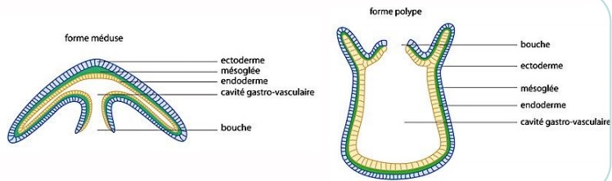

La cavité gastro vasculaire sert à la fois à l’entrée et la sortie de la matière.

### Cycle de vie de la méduse

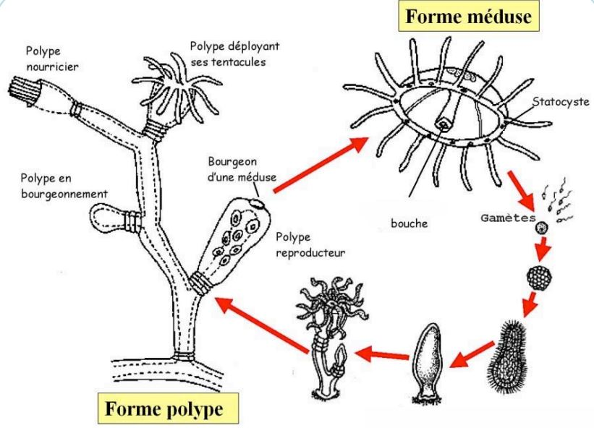

Diploblastique

Forme méduse, polype ou les deux.

Carnivore

Tentacules possèdent des cnidocyte défense et capture des proies

Elles contiennent des vésicules appelé nématocytes qui contiennent une substance urticantes.

Possède un réseau de cellules nerveuses qui assurent le mouvement et coordonnée

Hydrozoaire

Souvent polype méduse

Reproduction sexué et asuexé par bourgennoment

Scyphozoaire

Méduse domine

Absence de stades polype pour les méduses qui vivent en pleine mer.

Cubozoaire

Présent de yeux enchassé dans le pourtout.

Nageuses capable de s’opposer au courant

Extrement venimeux

Ocean tropicaux

Anthozoaire

Anémone de mer et coraux

Forme polype

Coraux seul ou en colonie symbiose avec des algues

Squelette externe rigide en calcaire

Chaque génération s’implante sur le squelette de la génération précédente